**Утренняя гимнастика с участием родителей в средней группе**

**«Лисичка-сестричка»** 25.11.2014г

(комплекс с элементами корригирующей гимнастики)

**Вводная часть**

Дети с родителями входят в зад. Воспитатель загадывает им загадку:

Рыжая, с пушистым хвостом, Живет под кустом.

**Д ети**. Лисичка.

**Воспитатель.** Правильно, ребята, это лисичка-сестрич­ка. А хотите, чтобы она пришла к нам и провела утреннюю гимнастику?

Дети (хором). Лисичка, иди к нам!

### Появляется лисичка.

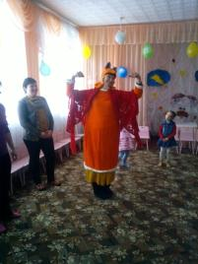

**Воспитатель.** Идем за лисичкой. (Ходьба в колонне по од­ному (15 секунд).) Прыгаем, как лисички. (Прыжки на двух но­гах с продвижением вперед (15 секунд).) Лисичка заметает свои следы. (Бег змейкой за лисичкой (20 секунд).)

Ходьба по кругу (10 секунд). Построение в 3 звена

**Основная часть**

**Упражнение «Лисичка здоровается с ребятами».** Исходная по­зиция: стоя, ноги слегка расставлены, руки опущены. Правую руку вытянуть вперед, повернуть ладошкой вверх. Вернуться в исходную позицию. То же движение левой рукой. Повторить 3 раза каждой рукой. Темп умеренный.

Указание детям: «Посмотрите, какая прямая спинка у ли­сички. У вас должна быть такая же».

**Упражнение «Лисичка ищет зайчика».** Исходная позиция: си­дя на пятках, руки за спиной. Встать на колени, повернуться всем корпусом в одну сторону. Вернуться в исходную пози­цию. То же движение в другую сторону. Повторить по 3 раза в каждую сторону. Темп умеренный.

Показ и объяснение воспитателя.

**Упражнение «Лисичка отдыхает».** Исходная позиция: лежа на животе, руки на полу над головой. Повернуться на правый бок. Вернуться в исходную позицию. Повернуться на левый бок. По­вторить по 3 раза в каждую сторону.

Показ ребенка.

**Упражнение «Лисичка спряталась от волка».** Исходная пози­ция: сидя, ноги вместе, руки опушены. Подтянуть ноги к груди, руками обхватить колени. Повторить 6 раз, темп умеренный.

Индивидуальные указания. Поощрения.

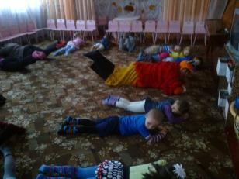

**Упражнение «Лисичка веселится».** Исходная позиция: ноги слег­ка расставлены, руки на поясе. Прыжки на двух ногах на месте, че­редовать с ходьбой. Дыхание произвольное. Повторить 3 раза.

Указания о высоте прыжка.

**П/Игра** : Игра с лисой.

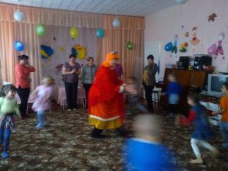 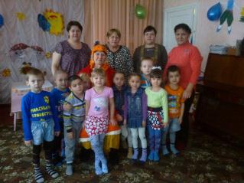

Заключительная часть

Воспитатель. Лисичка устала, села отдохнуть.

Упражнение для профилактики плоскостопия «Нарисуем ногой». Ребята вместе с лисой рисуют пальчиками ног на полу солнышко —сначала правой, потом левой ногой.

Ходьба в колонне по одному (20 секунд).

Лисичка прощается и убегает. Дети возвращаются в группу.